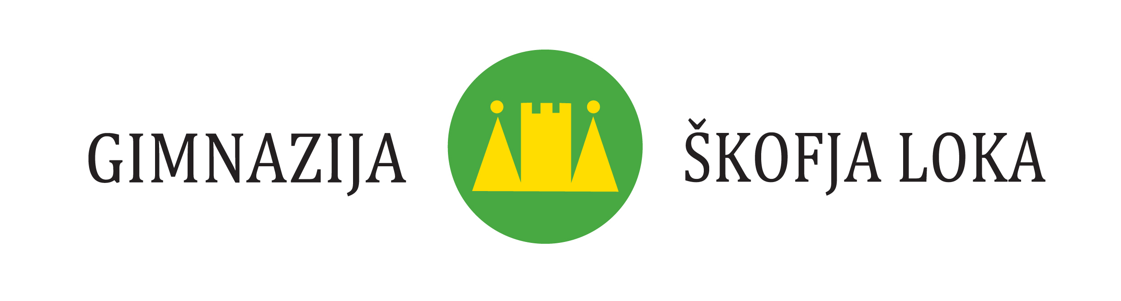
PRIJAVA DIJAKA NA ŠOLSKO PREHRANO

Gimnazija Škofja Loka
Podlubnik 1 b
4220 Škofja Loka

PODATKI O VLAGATELJU - mati oče druga oseba (ustrezno obkroži)
Ime in priimek: |  |  |  |  |  |  |  |  |  |  |  |  | Naslov:
PODATKI O DIJAKU
Ime in priimek: |  |  |  |  |  |  |  |  |  |  |  |  | Naslov:
EMŠO |  |  |  |  |  |  |  |  |  |  |  |  | Razred/letnik in oddelek |  |  |  |  |  |  |  | Izobraževalni program

PRIJAVA
Prijavljam dijaka na malico za šolsko leto 20____ /____ od __________________ dalje.

Izjavljam, da sem seznanjen:

- z organizacijo šolske prehrane na šoli in s pravili šolske prehrane,
- z določbo 7. člena Zakona o šolski prehrani, ki določa, da moram plačati šolsko prehrano,
- z določbo 10. člena Zakona o šolski prehrani, ki določa, da moram spoštovati pravila šolske prehrane, pravočasno odjaviti posamezni obrok, plačati polno ceno obroka, če obrok ne bo pravočasno odjavljen,
- da moram v šoli v 30 dneh sporočiti vsako spremembo podatkov, navedenih v prijavi,
- s pravico do subvencioniranja šolske prehrane ter načinom uveljavljanja subvencije,
ter da:
- so podatki, ki sem jih navedel v vlogi resnični, točni in popolni,
- za svojo izjavo prevzemamo vso materialno in kazensko odgovornost.

Datum: _____________________________ Podpis: _____________________________

